Padre Secondo Brunelli crs

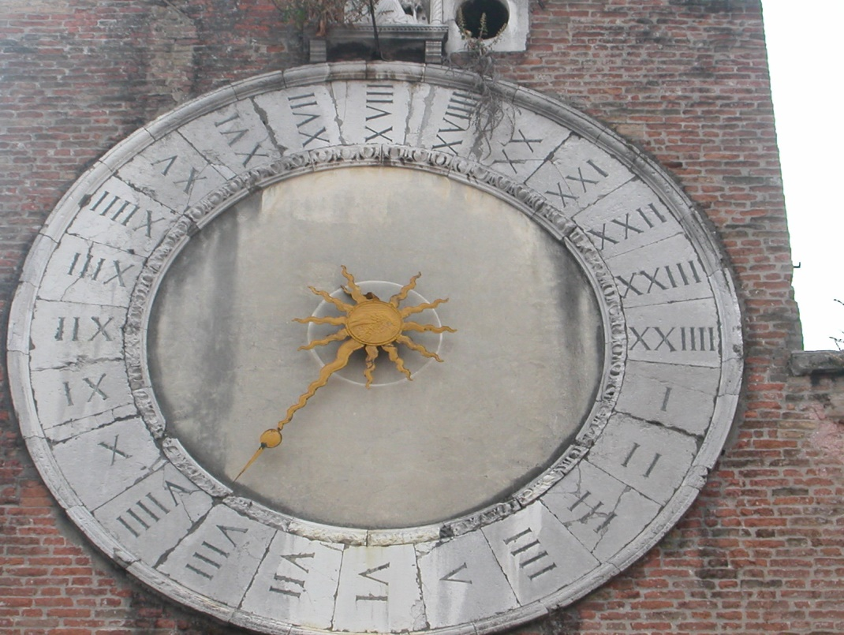

Venezia, chiesa di San Giacometto, il primo orologio solare in città.

BREDA E GIROPLAMO MIANI

Corbetta2010
- Emmanuele Cicogna,
Iscrizioni veneziane, vol. 5 , pag. 362-387, Venezia 1848
Pag. 365 n.1:” E’ d’uopo narrare sulla scorta de’ preziosi Diarii del Sanudo (manoscritto) le vicende tra 1509 e 1511 sofferse il Castello di Quer … “. Cita il Miani a Montebelluna il 2 settembre, il Miani a Treviso il 28 settembre e la ... torre di Maserada.
Pag. 366 … il solo è il Sanudo e la sua testimonianza è tale da non potersi porre in dubbio … particolari però preziosissimi per la biografia …
Pag. 366 … “ Io mi professo cattolico e credo che per prodigio il Miani sia stato liberato da’ ceppi, ma mi siano permesse alcune riflessioni su alcune circostanze …. “
Cicogna non conobbe il Quarto Libro dei miracoli … sparito ai suoi tempi: critica la tavoletta votiva.

2. Marin Sanudo, I Diarii, ( 1496-1533 ),
58 volumi, pubblicati tra il 1879 e 1902

Sanudo XII, 448: 2.9.1511
Di Trevixo, di sier Lunardo Zustignan vidi letere, di primo, horre 3 di note….. Il campo é dove era, e Mercurio Bua é ritornato, e quelli di campo non voleno che'1 passi la Piave…., di qualli 15 sono di fameglij di Mercurio Bua. Item si ha, sier Hironimo Miani, era castelan in Castel Nuovo, era preson di Mercurio Bua; il campo é pur a Monte Beluna e non se move etc.
San Girolamo il 1.o settembre è già a Montebelluna.

Il 13 settembre è spostato a Nervesa.

Sanudo XII, 505: 13.9.1511
Di Trevixo, vene letere dil podestà e provedador, di hore 19.1/2. Come hanno, per relation di uno explorator et di uno prexon fugito di inimici, li quali confermano, che il campo questa matina se levò dil loco dove ier sera era, et aviosi pur costizando el monte, verso Narvesa, ch'è apresso la Piave ….

Sanudo XII, 506: 13.9.1511
Di Trevixo, dil provedador et podestà, di horre 5 di note, a di 13, zonte questa note e lete la matina in Colegio.
Come il campo nemicho é alozato questa sera a Narvesa, apresso la Piave …

Sanudo XII, 596-598
Di Trevixo, dil provedador Gradenigo, di 27, hore 18.
Come li andamenti, fano li nimici, li fa star admirativi, et questa note starano vigilanti, e lui provedador torniarà a la terra e farà star in arme bon numero di ballestrieri al continuo.

Sanudo XII 597. A dì 28 setembrio, domenega, damatina…..
……
Di Treviso, dil provedador Gradenigo, di eri horre 5.1/2 di note….Referiscono conforme, che lo exercito nemico, alquanto ozi apresentato a la terra, se ritirorno poi et hano vagato a uno locho chiamato San Zorzi, arente una torre ditta Maserata, el qual locho è fra Nervesa e il ponte di la Piave, apresso la Piave zercha mia do, lontan di Treviso mia 6.

Sanudo XII, 598-599

Di sier Lunardo Zustignan vidi letere di eri, horre 4 di note

. …come il campo è alozato a Maserada, mia 5 lontani di qui, e tira ima a San Zorzi, che poleno esser uno mio lontan dil ponte di la Piave….

Sanudo XII, 602: 28.9.1511
Di Trevixo, dil provedador Gradenigo, di 28, horre 18.
Come i nimici questa matina, a l'alba, erano levati di la torre de Maxerata et venuti verso la Colalta, do miglia più propinquo a Trevixo, in uno loco chiamato Breda, e quello, riporta tal avixo, dice, al partir suo i nimici non erano ancora smontati, ma pensano, alozeranno lì per esser loco molto abele ad alozar, è apresso la campagna et villa, che ha assa' coperti ….. Item, scrive dil zonzer lì, in trevixo, sier Hironimo Miani, quondam sier Anzolo, fo castelan in Castel Nuovo, era prexom in campo, è fuzito, di Mercurio Bua dal qual à inteso, etiam questa levata de' inimici.

Sanudo XII, 603-604: 28.9.1511

Di Trevixo, dil provedador Gradenigo, di 28, hore 18.

Item, hanno ricevuto una altra letera, come la Signoria li scrive, aver aviso, per letere particular, che uno capo di stratioti ussite e fo ferito a morte, dove il capetanio ussì fuora e conuse dito capo in la terra, et è morto, et tamen di questo la Signoria non fu avisata per le letere publice, risponde, non è vero, ma ben venere mandono zercha XV boni cavali coradori fuora per la porta di San Thomaso, et il capetanio non ussì lui, ma fu in cao dil borgo ruinato sopra uno ronzin disarmato per soraveder, e li stratioti altri ussiteno fuora per la porta di Santi 40, hessendo lui andato a la porta di Altilia; i quali stratioti, andati per 1'avadagno, fonno a le man con i nimici, di qual fo ferito uno stratioto. E questo è quanto è stato. Item, scrive del zonzer li sier Hironimo Miani, quondam sier Luca, scampato da le man de' inimici, et caminato tuta questa note; dice, nel pavion di Mercurio Bua aver inteso che, (604) poi zonti sarano li todeschi in campo, quali è in la Patria, voleno venir a questa impresa di Trevixo.

Sanudo XII, 607: a dì 29

Sanudo XII, 608-609

Di sier Lunardo Zustignan, di 28, hore 4 di note, venute questa matina.
… i nimici … e sono tirati a la volta de la Colata ….
…….. Scrive, si domentichò avisar che sier Hironimo Miani scampò di man di Mercurio Bua, a dì .... , a horre 8 di note, et é zonto questa matina qui, a horre nuove in diexe, solo, el qual fo averto e caminò tuta la note fino el zonze di qui etc.

3. Quarto Libro dei Miracoli
1531
« Come uno patricio veneto fu liberato, 1511.
Ritrovandosi, gintilomo veneto, provededor in Castel Novo de Friulo con 300 fanti, fo circundato da uno grande exercito della armata cesarea, non si volendo render, dappoi dato molte bataglie, fo preso lo castello, et tagliati tutti gli homini a pezi, lo provededor fu posto in cepi in uno fondi di torre, facendo la sua vita in pan et aqua, essendo tuto affitto, et mesto, per la mala compagnia li venia fatta et tormenti dati, avendo sentito nominar questa Madona di Treviso, con humil cor a lei se aricomanda, promettendo visitar questo suo loco miracoloso, venendo di scalzo, in camisa, et far dir messe. Statim ( subito ) li apparve una donna vestita di bianco, avendo in man certe chiave, et li dixi: tolli queste chiave, apri li ceppi et torre, et fuge via. Et bisognando pasar per mezo lo esercito de soi inimici, et non sapendo la via di Treviso, si ritrovava molto di mala voglia. Iterum (di nuovo) si ricomandò alla madonna, et la pregò che gli desse aiuto a insire ( uscire ) dello esercito con la vita, et gli insegnasse la via di venir qui: et statim ( subito ) la madonna lo pigliò per man et lo menò per mezzo gli inimici che niuno vide niente; et lo menò alla via di Treviso, et come puote veder le mura della terra disparve. Et lui proprio contò questo stupendo miraculo.
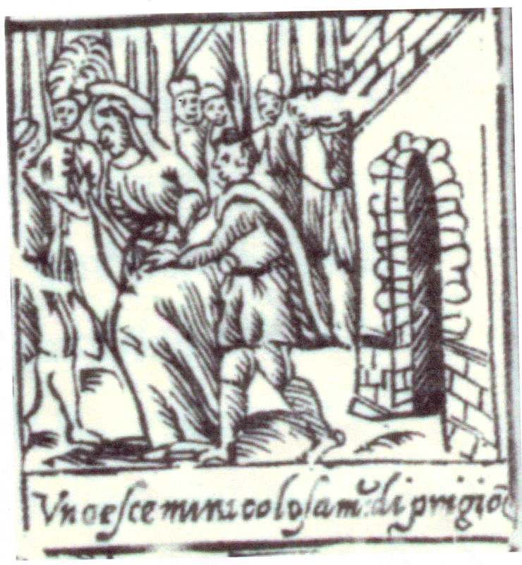
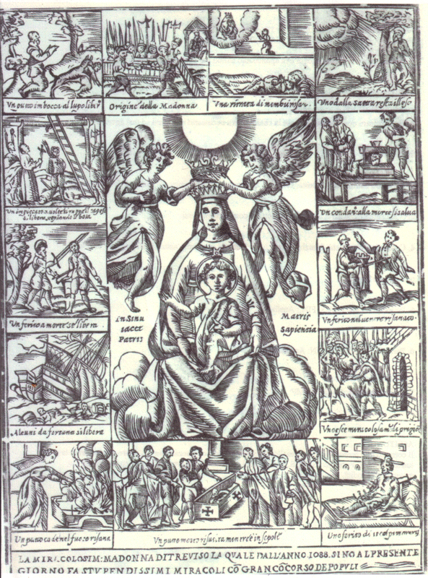
Et per haver mantenuto la fede alla sua patria veneta et haver combatuto virilmente et per forza esser stato preso, fo confermato S(ign)or per anni 30 in quello castello dappoi ricuperato da la Signoria veneta ".

Questa immaginetta, non datata, fu rinvenuta in una recente mostra di immagini sacre. Probabilmente, a se stante, deve aver accompagnato la pubblicazione del libro del 1597:.
Miracoli più segnalati, fatti dal grande Iddio per intercessione di Maria Vergine nostra avvocata, la cui effigie è tenuta con decente veneratione nel celebre Tempio di S. Maria Maggiore in Trevigi.

